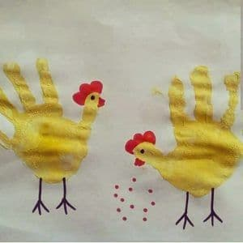
Slepičky
Namočíme dětem obě ruce do žluté tempery, ruce obtiskneme na papír, tak jako na obrázku. Po zaschnutí domalujeme černým fixem nožky a očka, červenými barvami nebo fixem hřebínek a zobáček. Hnědým fixem domalujeme zrníčka pod zobáček slepičky.
Děti si jistě rády vystaví obrázek a připevní jej magnetkami například na lednici.

